**EXMO. SENHOR PRESIDENTE, DA CÂMARA MUNICIPAL DE SUMARÉ**

**MOÇÃO DE CONGRATULAÇÃO**

Tenho a honra e a grata satisfação de apresentar, na forma regimental, após ouvir o Digníssimo Plenário, a presente **MOÇÃO DE CONGRATULAÇÃO,** a **SOCIEDADE PESTALOZZI DE SUMARÉ”**, na pessoa de seu Presidente Senhor **Darcy Bortolotti,** a qual estendemos a toda sua Diretoria, Senhora **Ana Roder**, Coordenadora Geral, bem como a todos os colaboradores, Senhora **Regiane Araujo,** Gerente de Desenvolvimento, Senhora **Selma Mafra Lemos Mangueira**, Coordenadora de Eventos, assim como a todos os envolvidos na organização da Festa e recolhimento de doações, e do Senhor **Orlando Santana Lima,** Locutor Oficial, estendendo a toda equipe do já tradicional Bingo da Pestalozzi. Enfim, a todos os envolvidos na **Festa Junina da Pestalozzi** ocorrida no último dia 11 de junho de 2022.

Como todos sabemos, o período das festas juninas nos traz, além de um caráter de resgate das nossas tradições, a oportunidade de estarmos nos congraçando entre todos e foi este o clima predominante na Festa Junina ocorrida no último dia 11 nas dependências da Sociedade Pestalozzi de Sumaré. Congraçamento entre todos os Diretores, Colaboradores, pais e parentes dos atendidos por esta entidade que dispensa maiores comentários, uma vez que sua excelência é de longe sabida por toda nossa sociedade. Graças a este trabalho e sua credibilidade houve grande mobilização por parte da Sociedade em contribuir com prendas e doações e em participação também, pois tinha muita gente, a casa cheia, proporcionando uma festa maravilhosa.

Neste contexto é com grande satisfação que apresentamos a presente **MOÇÃO DE CONGRATULAÇÃO** a **SOCIEDADE PESTALOZZI DE SUMARÉ, nas pessoas acima citadas,** pela realização da **“FESTA JUNINA DA PESTALOZZI”**.

Solicitamos à Presidência da Casa, juntamente com a Secretaria, que esta propositura chegue ao conhecimento dos homenageados.

Sala das sessões, 14 de junho de 2022.

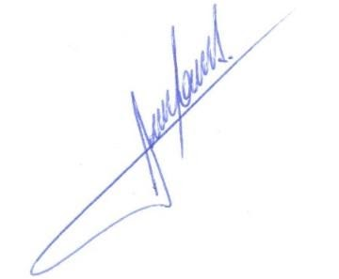

**RODRIGO DORIVAL GOMES**

Vereador

Cidadania